МБДОУ «Холм-Жирковский детский сад «Теремок»

Холм-Жирковского района Смоленской области

Ежегодный отчет

воспитательно-образовательной работы

В 1 младшей группе
И
К
И

за 2012-2013 учебный год

Воспитатель: Байкова. З.Х

2013г

Списочный состав:24 ребенка
12-девочек; 12-мальчиков.
В 2012 году, я выпустила подготовительную группу. И вновь набрала маленьких ребят. Свою группу назвала «Карапузики». Само слово карапузики говорит, за себя. Для меня сразу было важно знать не только особенности ребенка, но и те проблемы, которые часто возникают, когда из семьи ребята поступают в детский сад. В начале, я провела анкетирование родителей, где поближе познакомилась с родителями и детьми.
Анализ анкет «Готов ли ваш ребенок к поступлению в ДОУ».
Проанализировав анкеты, получили следующие результаты. 60 % родителей считают, что их дети готовы к посещению ДОУ, так как из анализа анкет видно, у детей преобладает бодрое уравновешенное настроение, засыпает быстро, спокойно, аппетит хороший, с взрослыми и сверстниками легко идет на контакт,
любимые игрушки ребенка, как называют ребенка дома, легко переносят разлуку с близкими детьми. 40 % «условно готовы» - по мнению родителей, так как настроение у них неустойчивое, аппетит избирательный иногда совсем отказываются от приема пищи; взаимоотношение с взрослыми и сверстниками избирательное; разлуку со взрослыми переносят тяжело.
Адаптационный период в ДОУ
60 % детей с легкой степенью адаптации – период адаптации длился примерно 7-10 дней. У детей наблюдалось незначительное расстройство сна и аппетита, которое последующим быстро нормализовалось. Во время приема пищи и отхода ко сну дети капризничали, ели вяло с неохотой. В первые, дни были недостаточно активны, иногда плакали и звали маму. По происшествию недели у детей быстро стабилизировалось эмоциональное состояние, стали налаживаться взаимоотношения со сверстниками и педагогами.
20 % детей со средней степенью адаптации – привыкание проходило от 2х недель до 1 месяца. В это время настроение малыша неустойчиво: он часто плачет, просится домой, зовет маму, спрашивает, придет ли она за ним. Разлука с родителями сопровождается слезами, долго не может отпустить маму, плачет после ее ухода. От данных переживаний ребенка можно отвлечь, утвердительно и уверенно отвечая, что мама обязательно придет за ним и заберет домой, а затем, ободрив его, переключала внимание на игрушки. Нарушался сон и аппетит, которые восстанавливались через 2-3 недели. Снижалась речевая и общая активность, возникали простудные заболевания. В первые, дни и недели ребята были несколько пассивны и малоподвижны, в руках у ребят была игрушку принесенная из дома. Постепенно дети освоили группу, стали замечать окружающую обстановку. Включались в игру, которую организовывала, но довольно быстро теряли интерес. Наблюдались трудности в установлении

контакта с другими детьми. Они часто обращались за помощью взрослого. Сидели на коленях у воспитателя или младшего воспитателя.
20 % детей с тяжелой степенью адаптации – дети подавлены, сильно возбуждены. Ребята часто плакали, устраивали истерики, вели себя агрессивно
по отношению к ровесникам и взрослым, разбрасывали игрушки или отнимали их у других детей. Соблюдая режимные процедуры, возникали сложности:

у детей резко снижался аппетит, иногда они вовсе отказывались от еды, плохо засыпали, иногда вовсе и не спали, капризничали. Дети постоянно звали маму, постоянно спрашивали, придет ли она, вопрос как бы переходил в жалобный плач и требования позвать маму, на каждый стук дверей реагировали (показывал пальцем - мама). Наши попытки отвлечь ребенка игрушкой, лаской заверением, что мама обязательно придет, не завершались успехом или помогали на очень короткий срок. Разлука и встреча с родителями проходила очень бурно и сопровождалась слезами.
В течение всего периода адаптации поведение каждого ребенка во все режимные моменты фиксировалось в адаптационный лист.

Адаптация детей к ДОУ

Организация периода адаптации – серьезная забота всех воспитателей нашего
детского сада, особенно в первой младшей группе. Очень важно постараться
сделать все возможное, чтобы стрессовое состояние, которое испытывает
в этот период малыши, не отразилось на его здоровье.
Физкультурно-оздоровительные мероприятия в это время помогает снять напряжение и скованность у детей и способствует более легкому привыканию к новым условиям.
Целесообразно выполнять следующие моменты в работе:
- создание в группе психически комфортной обстановки, атмосферу радости, покоя, тепла (использование в работе с детьми фольклорных, театрализованных и пальчиковых игр);

- осуществление постепенного приема детей по щадящему графику индивидуальному для каждого ребенка;

- ежедневное наблюдение за психическим состоянием детей на протяжении всего периода адаптации;

- создание специальной предметно-развивающей среды в группе для самостоятельной двигательной активности детей;
- организация игр-забав, направленных на создание доверительных отношений между взрослым и ребенком;
- игры-сюрпризы и игровые упражнения .
Важным показателем результат моей работы является здоровье детей.
Для реализации задачи по сохранению и поддержанию физического и психического здоровья я работаю с подменным воспитателем. Для этого созданы условия для охраны и укрепления здоровья:
Динамика посещаемости детей группы «Карапузики»
За 2012-2013 учебный год.

Форма работы с родителями
Я использую разные формы организации работы с родителями: как традиционные, так и нетрадиционные.
Проведенное анкетирование, личные беседы в начале поступление детей впервые в детский сад помогло правильно построить работу с родителями и детьми.
Анкеты для родителей «Знакомство»
Из анкеты узнала, как ласково называет ребенка дома родители,
как засыпает,
навыки самообслуживания,
его любимые игрушки,
каковы любимые занятия дома,
что хотели получить от пребывания ребенка в д\саду. И.т д.

Проведение анкетирования, личных бесед помогло мне правильно выстроить работу с родителями и детьми.
консультации на темы:
- «Адаптация ребенка в детском саду»,
- "Как надо вести себя родителям с ребенком, когда он начал посещать впервые детский сад"
- «Одежда для детского сада» "
- "Играем вместе с детьми"
- "Как сделать зимнюю прогулку интересной"
- "Здоровое питание наших детей"
- "Развитие детей в театрализованной деятельности" и т. д.
Формы проведения консультаций различны (квалифицированное сообщение специалистов с последующим обсуждением, а также анкетированием по разным вопросам).
Работа с родителями ведется систематически и планово, коллективно и индивидуально.
Родительское собрание
В течение года проведено 4 собрания.
- "Адаптация малыша к детскому саду"
- "Что дают ребенку детский сад"
(Цель: знакомства родителей с программой "От рождения до школы" обсуждались задачи и цели со структурой проведения занятий, с жизнью МБДОУ.)
Совместно родители с детьми провела развлечение
- «Неделя здоровья», (сценарий прилагается)
Провела мастер-класс
- «Тестопластика» (сценарий прилагается)
Цель таких мероприятий - сближение (детей и родителей) создание праздничного настроения, формировать представление о здоровом образе жизни.

«Неделя - здоровья»
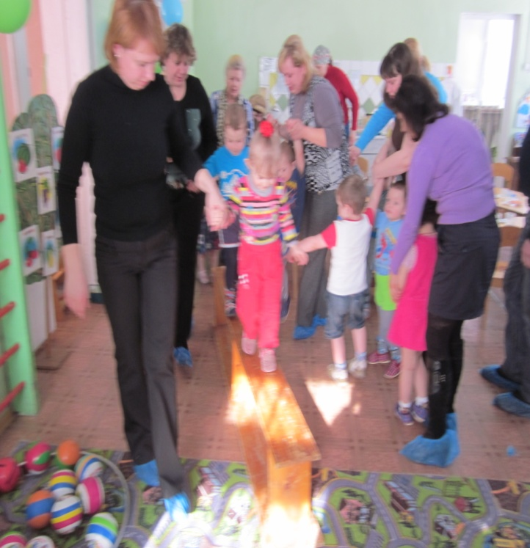
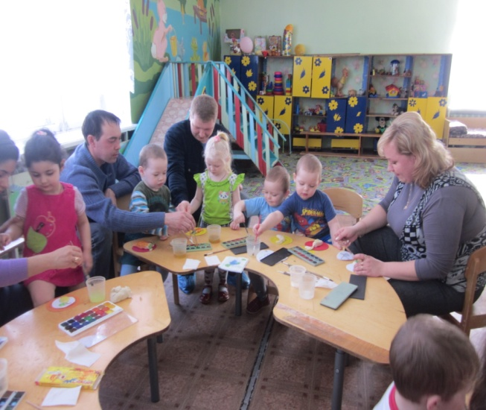

Мастер класс «Тестопластика»

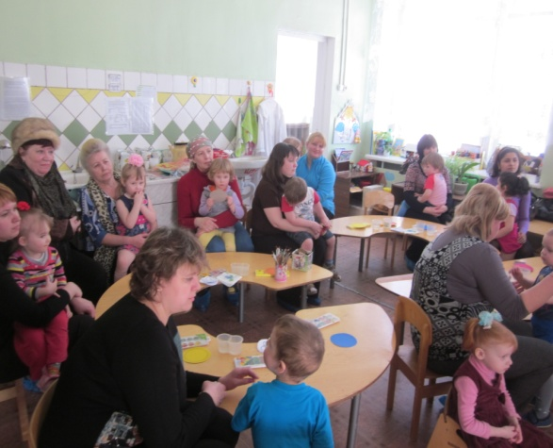

- «Кризис трех летнего ребенка»
В родительском уголке содержится информация о работе группы, режимных моментах.
Для информаций имеются папки – передвижки;
- «Адаптационный период»,
- «Выбираем зимнее снаряжения"
- "Гуляй, да присматривайся"
- "Мама-терапия (лечение маминой любовью) и т. д.
Наглядно-информационное направление дает возможность донести до родителей любую информацию в доступной форме. Эта форма работы являются востребованной.
Был снят фотошоу «Наша жизнь в детском саду», куда вошли: зарядка, самостоятельная деятельность детей, НОД, занятие по физическому воспитанию,
прогулка детей зимой (показ родителям).
Родители оказали добровольную материальную помощь в приобретение жалюзей в группу ( д/и, игрушки для с-р игр, бибабо)
Благодаря участию родителей в конкурсе «Снежных дел мастеров», построили сказку «Колобок», где наша группа «Карапузики» заняла 2 место, и денежный приз за сказочную композицию, соблюдении техники безопасности, за постройки оборудование (грамота; фото прилагается)

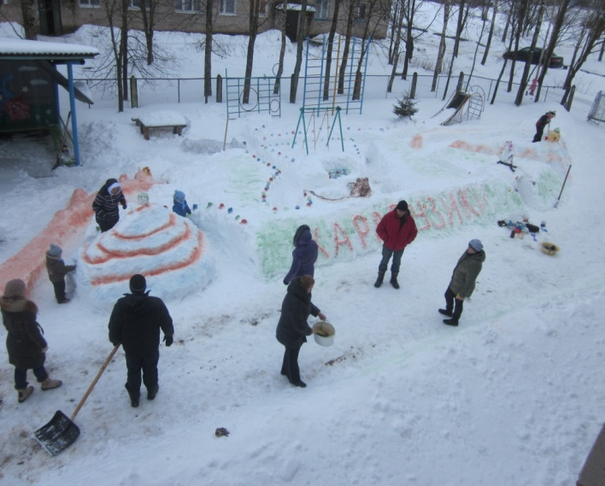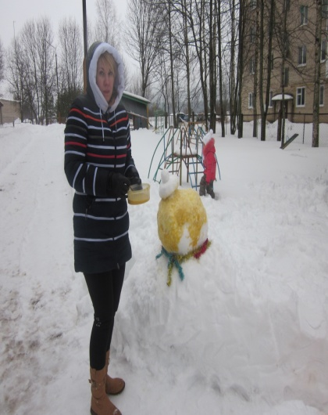

Родители приводят в детский сад самое дорогое, что у них есть – своих детей.
И задача воспитателя сделать так, чтобы их богатство было в надежных руках.
Поэтому перед собой поставила цель работы:
Раскрытие актуальных фор и методов работы с родителями в ДОУ, необходимых для повышения активности родителей как участников воспитательного процесса.
Задачи:
Правильно воспитывать здорового ребенка можно лишь тогда, когда соблюдаются единые требования детского сада и семьи в вопросах воспитания, оздоровления, распорядка дня, двигательной активности, культурно-
гигиенических навыков.
Поэтому очень важно оказать необходимую помощь родителям, привлечь их к участию в совместной работе.
Взаимодействие с педагогами
В рамках годовой задачи ДОУ прошел конкурс зимних участков «Снежных дел мастеров» все воспитатели совместно с родителями приняли участие.
Победители смотра – конкурса определялись по сумме баллов, полученные выполнение всех условий конкурса. Наша группа по сумме баллов заняла 2 место и денежный приз.
В саду «Теремок» прошло еще одно замечательное мероприятие, «Неделя здоровья», приуроченное дню здоровья, в котором участвовали и представляли свои темы мои коллеги - воспитатели. Я почерпнула много интересного и полезного для себя. Я также представила свой педагогический опыт и отчет на тему: «Неделя здоровья » (конспекты, презентация прилагается)
- Здоровое питание "Витамины"- НОД «Витамины я люблю, быть здоровым,
я хочу»
- "Как устроен человек"- Беседа «Я человек»
- "Гимнастика"- «»Верная собачка»
- "Я здоровье берегу"- дидактическая игра «Витаминный домик»
- "Мойдодыр" чтение художественной лит-ры: потешка "Водичка-водичка"
- Развлечение с родителями "Неделя здоровья".
Наш коллектив принимал активное участие в районном конкурсе на лучшую разработку конспекта НОД "Занимательное обучения и развитие в номинации "лучший конспект интегрированной НОД",
где я стала лауреатом районного конкурса (диплом прилагается)
Наш педагогический коллектив также принял активное участие в профессиональном конкурсе работников образования ВСЕРОССИЙСКИЙ ИНТЕРНЕТ-КОНКУРС ПЕДАГОГИЧЕСКОГО МАСТЕРСТВА (2012/13 учебный год). Представила темы: «Неделя здоровья» (презентация); НОД Интегрированное физкультурное занятие и ФКЦМ «Зимняя прогулка в лесу»
«Учимся, играя!» — развивающая среда
В период раннего детства маленький человек активно познает окружающий мир. И наша задача — сделать окружение для ребенка ярким, интересным, запоминающимся, эмоциональным, активным, мобильным.

Поэтому детский сад - это второй дом для детей, в котором должно быть уютно и радостно;
Для полноценного разностороннего развития детей необходима специально организованная среда для игр, отдыха и занятий.
Правильно организованная предметно-развивающая среда, помогает взрослому обеспечить гармоничное развитие ребенка, создать эмоционально положительную атмосферу в группе, устраивать и проводить игры-занятия и таким образом приучать детей к самостоятельным играм с постепенно усложняющимся содержанием. Чтобы создать предметно - развивающую среду
для обучения и развития детей, необходимо учитывать возрастные физиологические и психические особенности детей, повышенную двигательную
активность и ярко выраженную познавательную деятельность. Нам хотелось оформить группу так, чтобы у ребят, которые впервые идут в детский сад, привлекали красивые, яркие, красочные пособия и игрушки. Как театр начинается с вешалки, так и детский сад начинается с групповой раздевалки.
И для этого сразу, при встрече с детьми в приёмной, старались создать, домашний комфорт и чтобы в детском саду им было уютно. Предлагали им яркие, красочные, мягкие, любимые игрушки детей, которые поселились на разноцветных полках, некоторые приносили, свои любимые игрушки. При организации сенсомоторного уголка в первую очередь выбирала место его расположения в групповом помещении. Оно должно быть удобным для доступа детям .Они должны быть безопасными для жизни и здоровья ребёнка. Уголок должен содержать постоянные и дополнительные объекты, которые вносятся в зависимости от потребности и темы занятия.
Анализируя программу первой младшей группы, размышляя о том, каким должен быть дидактический и игровой материал, мы постарались создать для ребят предметно - развивающую среду, с учётом их возрастных особенностей, а именно больше уделила внимание на развитие сенсорных способностей.
Все зоны развивающей среды в нашей группе взаимосвязаны и объединены задачами, реализуемыми в обновленной программе под редакцией М.А. Васильевой.
- Удовлетворять потребность малыша в движении;
- Формировать положительный эмоциональный настрой;
- Побуждать детей к активной речи.
Сенсомоторный уголок предназначен главным образом:
Для стимуляции сенсорных функций ( зрение, осязание, слух, обоняние и т. д. );
Развития мелкой моторики, стимуляции двигательной активности;
Создания положительного, эмоционального фона, повышения работоспособности ребёнка;
Активизации когнитивных процессов (мышления, внимания, восприятия, памяти);

Зона двигательной активности
Потребность в движении является важной задачей при организации предметно-развивающей среды. В «Зоне двигательной активности» есть «дорожка
здоровья», массажные коврики, мячи, гимнастические палки, обручи, мячи для метания, кольца, атрибуты для проведения подвижных игр, а также пособия, необходимые для проведения утренней гимнастики – флажки, погремушки.
В зоне игровых двигательных модулей собраны технические игрушки: машины – самосвалы, грузовики (в них дети легко могут катать кукол, мягкие игрушки, перевозить детали конструктора); легковые автомобили. Здесь же находится игровой строительный материал разного размера для сооружения построек и игрушки для обыгрывания.
Уголок ИЗО
Ранний возраст, наиболее благоприятен для развития изобразительной деятельности. Поэтому в уголке изобразительной деятельности есть фломастеры, наборы карандашей, трафареты, пластилин, бумага для рисования, гуашь и кисти.
Книжный уголок
Так как развитие активной речи является основной задачей развитие детей, то в центре любимой книги и развития речи подобраны наборы предметных картинок, наборы сюжетных картин, игры по познавательному развитию и речевому развитию. Мои малыши любят, когда мы читаем с ними книги и рассматриваем картинки, поэтому здесь у нас много книг по программе.
Все игрушки и пособия, которые окружают малыша, в той или иной мере оказывают влияние на его развитие
Музыкально-театральный уголок
Ребята в восторге от нашего музыкально-театрального уголка. Здесь есть музыкальные инструменты, которые доставляют детям много радостных минут. А, кроме того, развивают фонематический слух и чувство ритма у малыша. Мы стараемся знакомить ребят с различными видами театра, что бы каждый ребенок
мог выбрать именно тот театр, который ему наиболее близок и удобен. Здесь у нас есть фланеллеграф, настольный театр, пальчиковый и куклы Би-Ба-Бо. Встреча куклой помогает ребятам расслабиться, снять напряжение, создать радостную атмосферу.

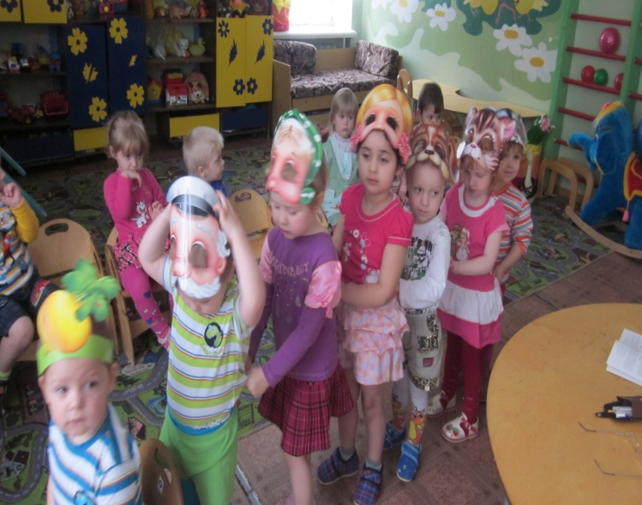

Поэтому, я взяла тему по самообразованию: «Развитие творческих способностей детей через средства театральной деятельности»
Приступая к работе над данной проблемой, я хорошо понимала, что для целенаправленного результативного осуществления воспитательно-образовательного процесса необходимо основательный, теоретический и практический опыт.
Провела тематическое развлечения «В гости бабушке Арине».
Цели и задачи:
- Формировать у детей живой интерес к театральной игре, побуждать к двигательной импровизации
- Способствовать развитию артикуляционного и голосового аппарата, речевого дыхания, слухового внимания. Совершенствовать грамматическую структуру речи.
- Развивать эмоциональность, образность восприятия через движения.
- Воспитывать коммуникативные качества, самостоятельность. Доставить радость детям.
Используя свои знания и опыт, я пришла к выводу, что театрализованная деятельность может помочь и решить проблемы по раскрепощению ребенка, обучению чувствования, пробуждению эмоциональной отзывчивости, общению и познанию сопереживания.
Театрализованная деятельность сосредотачивает в себе средства выразительности, способствует развитию детской фантазии, воображения,
памяти, познавательных процессов, знаний об окружающем мире и готовности к взаимодействию с ним. Игра драматизация, по моему мнению, оказывает большое влияние на речь ребенка. Ребенок усваивает богатство родного языка, его выразительные средства, использует различные интонации, соответствующие
характеру героев и их поступкам, старается говорить четко, чтобы его все поняли. Мною замечено, что театрализованные игры всегда радуют, смешат детей,
пользуются у них неизменной любовью, так как они видят окружающий мир через образы, краски, звуки.

В начале учебного года в соответствии с программой воспитания и обучения
в детском саду «От рождения до школы», по которым намечалось проводить обучение в новом учебном году. В соответствии с данной программой была составлена учебная нагрузка для детей первой младшей группы, был определен базовый минимум содержания знаний детей, составлена сетка занятий, режим.
Программа содержит новые идеи создания психологического комфорта в интеграции пяти образовательных областей («Здоровье», «Коммуникация», «Познание», «Творчество», «Социум»).
Содержание программы предусматривает личностно-ориентированный подход детям раннего возраста во всех видах и формах их деятельности в дошкольной организации.

Анализ знаний и умений детей по всем пяти областям показал следующее.
Образовательная область «Здоровье» Для обеспечения условий физического развития ребенка на третьем году жизни был использован индивидуальный подход для каждого ребенка. За детьми в течение года был предусмотрен
полноценный гигиенический подход, четкое выполнение режима, охрана жизни и нервной системы, предупреждение утомления и травматизма, развитие двигательной памяти.
Так как двигательные умения детей еще неустойчивы, физические упражнения с ними проводились в игровой форме, подражая движениям взрослого или при имитации движений животных. Физические упражнения организовались в игровой форме на утренней гимнастике и в специально отведенные дни. Для обеспечения физического развития с учетом индивидуальных особенностей
развития двигательной активности, организовались подвижные игры с игровым материалом. Ребята приучались выполнять упражнения сообща, подражая воспитателю.
Методами наглядного показа и поддержки ребята обучались основным навыкам личной гигиены: умению правильно мыть руки, насухо их вытирать, есть самостоятельно и аккуратно; правильно и по назначению пользоваться чашкой, ложкой, салфетками; учили тщательно и бесшумно пережевывать пищу.
Формировался навык самостоятельного одевания и раздевания; умения аккуратно складывать одежду, помогать друг другу.
Уделялось внимание и безопасной жизнедеятельности детей в течение дня,
в помещении и на прогулке. На протяжении всего года учились соблюдать правила поведения во время игр с песком, с мелкими предметами.
На занятиях валеологии ребята получали элементарные представления о человеке: о себе, близких родственниках, знакомили с частями тела человека: голова, туловище, руки, ноги. Воспитывалось чувство удовлетворения от чистоты и порядка, учились быть внимательными к указаниям взрослых.
Образовательная область «Коммуникация».
Обучая ребят разговорной речи, учитывалась особенность словарного запаса и возможности ребенка в произношении звуков в словах. Для развития речи
использовались все режимные моменты и бытовые ситуации.
На занятиях ребят учила правильно произносить слова, понимать и обозначать словом свойства и качества предметов, уметь их обобщать, развивали артикуляционный аппарат и связную речь, учили правильно повторять сказанное
и услышанное, словами передавать свои эмоции и просьбы. Правильно называть окружающие предметы, людей, животных, растения; ребят учила понимать вопрос и отвечать на него.
К концу года ребята научились внимательно слушать и эмоционально отзываться на сюжет художественного произведения, заучивать наизусть маленькие
стихотворения, повторять последние слова, фразы.
Для реализации всех поставленных задач по разделу «Коммуникация» сделала, и
приобретались игры по развитию речи и ознакомлению с окружающим.
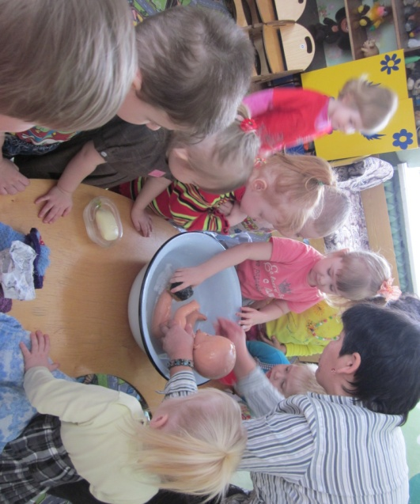Образовательная область «Познание».
На протяжении всего учебного года детей учили и совершенствовали выполнение действий с предметами, отличающимися по величине, размеру, цвету, форме, замечать изменения в погоде и различия в природе.
Большое внимание уделялось развитию сенсорной моторики кисти рук, развитию мелкой мускулатуры пальцев рук. Ребят учила усидчивости, последовательности в выполнении задания, понимать причинную связь между действиями
предметов. Многие ребята к концу года могут выполнять действия с предметами: одевать куклу, убирать игрушки, замечать непорядок в окружении. Учила ребят поддерживать естественное желание ребенка исследовать предметы, объекты и явления ближайшего окружения, мыть и убирать игрушки, разбирать машины, пирамиды и различные конструкции.
Образовательная область «Творчество».
В течение года у ребят развивалось желание и интерес рисовать, поэтому все дети с удовольствием идут на занятие продуктивными видами деятельности. Ребят учила навыкам владения карандашом, фломастером, кистью, гуашью для рисования, содействовали освоению детьми простейшими элементами рисунка:
мазок, линия, проводить на листе бумаги вертикальные и горизонтальные прямые. На занятиях рисованием детей учили нетрадиционным техникам рисования: ватными палочками, пальчиками рук.
На занятиях лепкой ребята лепили предметы круглой, овальной формы методом скатывания между ладонями, соединению частей предметов. Ребята раскатывали палочки, сплющивали и соединяли их концы, знакомили с правилами пользования материалами для лепки (лепить на специальной доске, вытирать руки после работы, готовое изделие ставить на подставку).
В течение года проводилась культурно – досуговая работа – физкультурные развлечения, музыкальные, забавы, развлечение. Так, ко дню неделя здоровья было проведено спортивное развлечение с родителями и детьми.
Образовательная область «Социум».
У детей формировались элементарные способы общения: доброжелательно здороваться, отвечать на приветствие другого человека, вежливо выражать свою просьбу, благодарить. Побуждала ребят к взаимодействию друг с другом и с незнакомыми взрослыми, умению без напоминания убирать свой стульчик и вещи в отведенное место. В течение года проводилась активная работа с

родителями и родительским комитетом: работа по благоустройству детского сада, (где родители отремонтировали песочницу, качели) ремонту группы, (ремонт стульчиков, законопатили окна на зиму) планировалась работа по консультированию родителей, проведению родительских собраний.
Анализ результатов мониторинговой деятельности показал, что 1 младшей группе «Карапузики» созданы удовлетворительные условия для всестороннего развития и воспитания детей.
Сравнительный анализ уровня развития детей на начало и конец учебного года:
Мониторинг образовательного процесса начало года:
Оценка уровня развития:
1 балл- большинство компонентов недостаточно развиты;- 24%
2 балла- отдельные компоненты не развиты;-76%
3 балла- соответствует возрасту;-0%
4 балла- высокий;-0%
Благодаря ежедневным занятиям привело к тому, что результат диагностики на конец года составил.

Оценка уровня развития:
1 балл- большинство компонентов недостаточно развиты;-4,55 %
2 балла- отдельные компоненты не развиты;-18,18%
3 балла- соответствует возрасту;-50%
4 балла- высокий;-27,27%
В своей работе использовала следующие педагогические технологии: здоровье сберегающие - технологии, пальчиковая гимнастика и другие развивающие обучение, которое включает в себя - игровое обучение, проблемное, дидактическую эвристику, личностно – ориентированный подход, разно уровневое обучение.
Мои дальнейшие перспективы на следующий год:
- Взять новую тему личного творческого плана, согласно возрастной группе.
- Укрепление здоровья, развития двигательной и гигиенической культуры детей.
- Изучение новинок методической литературы.
- Развитие творческих проявлений в художественной изобразительной деятельности.
- В работе с родителями планирую включать анкеты, беседы посиделки, организации совместных праздников.
Аналитическую справку отчет составила воспитатель МБДОУ
«Холм-Жирковский детский сад «Теремок»
Байкова. З.Х.-------------------

